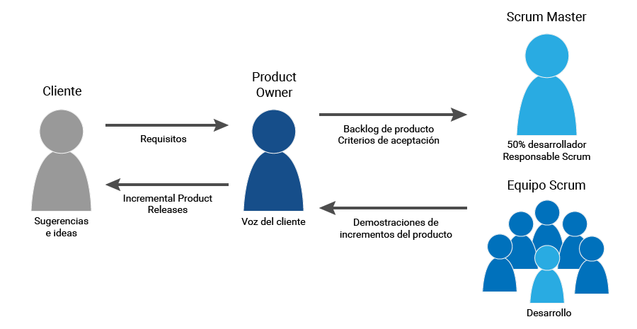

Cliente, empresas: hoteleras, seguridad, educativas, residenciales, comercial, manufacturero

Producto owner: parte administra y de gestión humana de dichas empresas

Scrum master: Cristian tobon

Equipo scrum: Andrés restrepo muñoz

Sistemas para brindar seguridad a distintas empresas

Además del control de su data información, mediante red

y distintos plugins. Tomando control además asegurando

que la información y los recursos de las empresas

Esten en total monitoreo